И. А. Прожерова¹, В. М. Волков²
¹ – Институт минералогии УрО РАН, г.Миасс,
² – ЗАО «Ормет», г.Орск

Геолого-геохимические особенности руд колчеданно-полиметаллического месторождения Барсучий Лог (Южный Урал)
(научный руководитель В. В. Масленников)

В настоящее время колчеданно-полиметаллическое месторождение Барсучий Лог разрабатывается ЗАО «Ормет», добывается медно-цинковая и цинковая руда открытым способом, глубина карьера достигает 101 м. По административно-территориальному делению колчеданно-полиметаллическое месторождение Барсучий Лог находится в Оренбургской области.
В структурном плане территория соответствует кулисно соприкасающимся Джусинскому и Карабутакскому блокам, которые занимают восточную антиклинальную часть Джусинской структурно-формационной зоны восточного фланга Магнитогорской структуры Южного Урала [3]. Изначально эти структуры были сформированы как вулканические поднятия, в пределах которых в эйфельское время произошло становление крупных щитовых построек и нарастивших их вулканических сооружений центрального типа, составивших в итоге Джусинскую островодужную палеогряду [4]. В металлогеническом отношении гряде соответствует Теренсайский рудный район, в пределах которого выделяется Кумакский рудный узел. Кумакский рудный узел, к которому относится месторождение Барсучий Лог, приурочен
к вулканической постройке в центральной части Карабутакского поднятия.
Колчеданное оруденение располагается среди вулканогенных отложений андезито-дацитовой и слабо дифференцированной формаций. Наиболее низкий уровень в разрезе занимают рудные тела месторождения Барсучий Лог, залегающие непосредственно на контакте вулканитов раннего периода слабо дифференцированной и андезито-дацитовой формаций. Метасоматиты месторождения развивались преимущественно по базальтовым и андезибазальтовым порфиритам, находящимся в переслаивании с кислыми вулкано-терригенными отложениями, синхронными раннему периоду кислого вулканизма. Пологая часть тела метасоматитов образовалась за счет замещения горизонтов пирокластики, а также вулкано-терригенных кислых отложений [3]. Перекрывающие кислые вулканиты месторождения образовались в финале раннего периода кремнекислого вулканизма Карабутакского поднятия [3].
На месторождении интенсивно развиты тектонические нарушения пликативного и дизъюнктивного характера, что привело к изменению первичного залегения вулканитов и блокированию отложений.
Рудная залежь, представленная тремя этажно-расположенными субпараллельными рудными телами, вытянута в субмеридиональном направлении и располагается в верхней части тела метасоматитов, рудоносный уровень маркируется горизонтом кремнистых туффитов.
Форма рудных тел сложная линзообразная, чечевицеобразная, в бортах карьера на выклинках рудных тел наблюдается их распальцевание, в центральной части рудные тела образуют единую залежь, которая на верхних и нижних горизонтах образует самостоятельные рудные тела. Залегание рудных тел согласное с вмещающими породами висячего бока (восточный борт карьера), представленными лавовыми потоками ксенокластолав, лавокластитов, андезито-дацитами и миндалекаменными базальтами. С породами лежачего бока (западный борт карьера), представленными миндалекаменными базальтами, андезито-дацитами, пачками тонкослоистых осадков, рудные тела образуют угловое несогласие. Размеры рудных тел по мощности достигают 50 м, по простиранию прослеживаются более чем на 100 м.
По площади месторождения наблюдается зона вкрапленной пиритовой минерализации. Эта зона образует единую залежь с рудными телами. Интересной особенностью кристаллов пирита, достигающих 2 см, является их искаженная форма: уплощенная, вытянутая, изогнутая. В некоторых кристаллах наблюдаются микровзбросы. На гранях присутствует грубая параллельная штриховка, ребра некоторых кристаллов срезаны, на этих плоскостях направление штриховки меняется на перпендикулярное, что характерно для кристаллов, подверженных перемещениям и пластичной деформации во время роста.
По структурно-текстурным особенностям на месторождении выделяется несколько типов руд.
Тонкослоистые полиметаллические руды, слоистость которых определяется сменой слойков медного и полиметаллического состава. Слоистость носит неравномерный волнистый-косоволнистый характер, наблюдается переслаивание халькопирит-пиритовых и сфалерит-галенитовых слоев. Мощность слойков выдержанная и составляет около 0.3 см. Прямослоистые полиметаллические руды представлены мощными (1.5 см) слойками мелко-, тонкозернистого галенита и сфалерита с преобладанием последнего, и более тонкими слойками (0.3 см) халькопирит-пиритового состава.
Массивные руды представлены двумя промышленными типами: медным и полиметаллическим. Медные руды сложены халькопиритом и пиритом с тонкими прожилками полиминерального состава. Полиметаллические руды сложены галенитом и сфалеритом.
В основу геохимического изучения месторождения положены данные химических анализов эксплуатационной разведки по 12 отработанным горизонтам, которые условно нумеруются с 1 (крыша) до 12 (забой). Химические анализы руд проводились на основные рудные элементы Cu, Zn, Pb, S, Au, Ag в химлаборатории ЗАО «Ормет».
Геохимическое изучение включало в себя статистическую обработку материала, задачей которой было определить закономерности распределения рудообразующих элементов. Корреляционный анализ позволил выяснить взаимозависимости между парами элементов, кластерным анализом определялись связи для групп элементов. Для обнаружения скрытых факторов, объясняющих связи между элементами, которые определяют тип оруденения, был проведен факторный анализ, оценкой критерия оптимальности которого являлся метод главных компонент или анализ главных факторов.
Коэффициент эксцесса характеризует выборки элементов как однородные, при этом характер вершинности полигона для всех элементов изменяется с островершинного до плосковершинного. Коэффициент асимметрии характеризует полигоны как сильно правоассиметричные, что характерно для месторождений цветных металлов. Полигон распределения серы нестабилен, т. к. сера входит в состав всех сульфидных минералов месторождения,

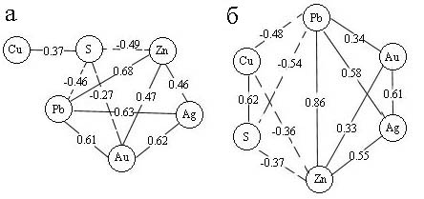
Рис. 1. Графические модели парных коэффициентов корреляции рудообразующих элементов: (а) – горизонт 7, (б) – горизонт 12 (уровень значимости <0.05).

характерных для разных стадий рудообразования и претерпевших дальнейшие геохимические преобразования.
Парный корреляционный анализ позволил определить связи между парами элементов, при этом влияние других случайных величин устранено. Для более наглядного изображения были построены графические модели корреляционных связей (рис. 1а, б). Практически на всех горизонтах между элементами полиметаллической ассоциации (Zn–Pb–Au–Ag) корреляционная связь значимая и прямая. Медь имеет, в основном, положительную значимую связь с серой. На горизонтах 9, 10, 11 прослеживаются слабые значимые прямые связи меди с золотом и серебром, при расчете коэффициента детерминации (R = r²), лишь в 19 % изменение содержания одного из этих элементов повлечёт за собой изменение содержаний других, а 81 % их совместной изменчивости будет обусловлен влиянием других факторов.
Кластерный анализ позволяет проанализировать в целом всю группу элементов (рис. 2). При анализе дендрограмм, на всех горизонтах выделяется полиметаллическая ассоциация, элементы которой обладают наиболее сильными связями внутри групп. Медь имеет более слабую связь с группой Au–Ag–Pb–Zn, и завершает дендрограмму сера, сила родства которой со всеми элементами самая слабая.
Проведенный анализ показал, что из всей массы данных практически на всех горизонтах месторождения надежно выделяются две группы элементов – колчеданная и полиметаллическая. Полиметаллическая ассоциация характеризует наложенную стадию преобразования месторождения, при которой по мере нарастания придонного окислительного преобразования в рудах увеличивается количество серебра, свинца, золота. Это подтверждается и результатами факторного анализа, который выявил два скрытых общих фактора, которые приближают наблюдаемые параметры. Так, элементы Au–Ag–Pb–Zn подвержены влиянию одного фактора, который может отражать наложенное положение полиметаллических руд. Cu–S подвержены влиянию второго фактора, отражающего первичное образование колчеданной ассоциации элементов.
Авторы благодарят геологов рудника В. М. Назарова и Г. С. Хубаева за помощь в проведении полевых работ и сотрудников Института минералогии УрО РАН В. В. Масленникова и Е. В. Белогуб за консультации в ходе научных исследований.
Работа выполнена при финансовой поддержке программы ФЦП «Интеграция» проект П0035.

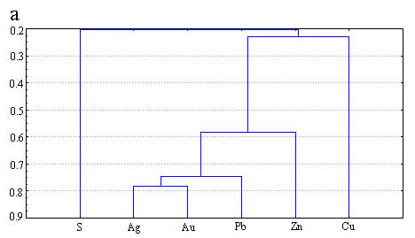
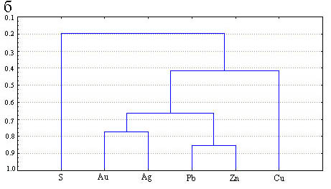
Рис. 2. Дендрограммы корреляционных связей рудообразующих элементов: (а) – горизонт 8, (б) – горизонт 11.

Литература
- Масленников В. В. Минералогия и геохимия диагенеза сульфидных турбидитов на колчеданных месторождениях островодужной системы Урала // Металлогения древних и современных океанов–2003. Научное издание. Миасс: ИМин УрО РАН, 2003.
- Прожерова И. А. Минеральный состав полосчатых руд месторождения Барсучий Лог // Минералогическая школа под знаком «Гранитных пегматитов», Екатеринбург: УГГГА, 2003.
- Тальнов Е. С. Особенности эволюции палеозойского вулканизма и колчеданного оруденения Южного Урала // Труды НИИ Геологии Саратовского государственного университета. Саратов, Научная книга. 2003.

